Blog 11 (Gerrit) 16 maart 2020 Voor vorige blogs zie downloads

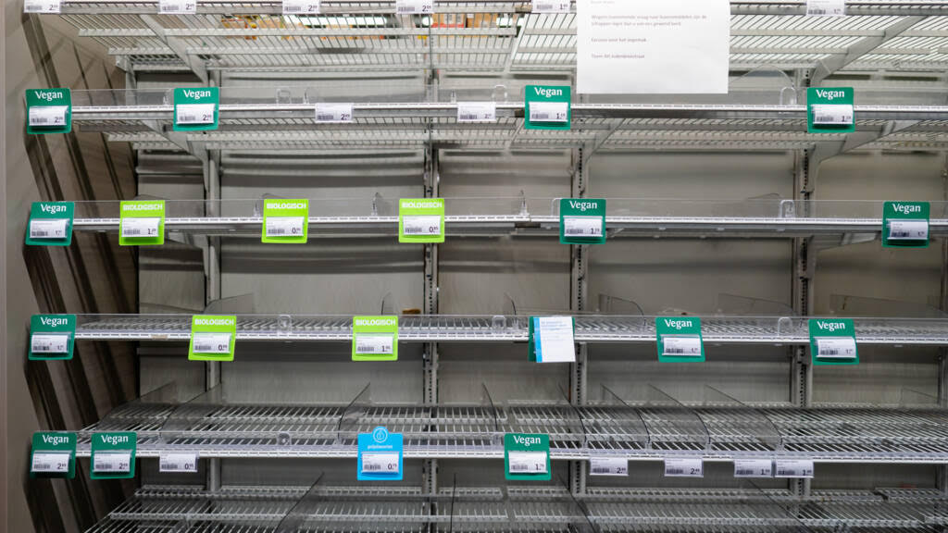

Een groot gevoel van leegte?

Ik zat afgelopen donderdag druk aan mijn preek te werken. De Orde van Dienst was al klaar, liederen uitgezocht, bedacht waar de gebeden over zouden moeten gaan – toen opeens de telefoon ging (lees verder) en de voorzitter mij belde: de kerkdienst a.s. zondag gaat niet door vanwege het corona-virus.
Ik had er al wel aan gedacht natuurlijk, ik had de persconferentie ook zelf wel gezien, maar toch: opeens was ik overbodig.
Een groot gevoel van leegte overviel mij. Ongeveer hetzelfde gevoel als de dag na mijn eindexamen gymnasium, of na de verdediging van mijn doctoraal-scriptie, long time ago.

Ik weet best dat de meesten van ‘mijn’ kerkgangers gemiddeld al zo’n 2500 (twee en een half duizend!) preken hebben gehoord. Ik weet best dat ik niet veel nieuws zal toevoegen.
Tegelijk weet ik dat het anders ligt.
Ik heb mijn vrouw al een veelvoud van twee en een half duizend keer een kus gegeven. Zou elke volgende zoen niets toevoegen?

Het gaat bij een kerkdienst niet om het aanleren van nieuwe kennis. Een preek is geen college. Het gaat om zingeving. Om beleving. Om rust, stilte, overpeinzing. Om gedurende een uurtje je hoofd en hart richten op een andere werkelijkheid dan alles wat in onze wereld viraal (!) gaat. Daar had ik mij druk voor gemaakt. En dat viel opeens weg, en waarschijnlijk ook de 4, 5 of 6 weken hierna.

Wat miep ik? Er zijn mensen, ouderen en jongeren, voor wie in deze dagen veel meer wegvalt. Laten we zacht zijn voor elkaar!

